СОГЛАСОВАНО
Главный инженер
МКУ «Пермблагоустройство»

М.В. Чувашов

____ _______________ 2012 г.

УТВЕРЖДАЮ
Начальник департамента
дорог и транспорта
администрации города Перми

Д.В. Гвоздев

____ _______________ 2012 г.

СОГЛАСОВАНО
Старший государственный инспектор ДН ОГИБДД Управления МВД России по городу Перми

Б.С. Мордвинов

____ _______________ 2012 г.

СОГЛАСОВАНО
Начальник МКУ
«Пермская дирекция
дорожного движения»

М.Л. Кис

____ _______________ 2012 г.

ПРОЕКТ ОРГАНИЗАЦИИ ДВИЖЕНИЯ
НА УЛИЧНО-ДОРОЖНОЙ СЕТИ
ГОРОДА ПЕРМИ

Наименование объекта | ул. Кемеровская
Границы объекта | ул. 2-я Холмогорская - ул. Братская

ПЕРМЬ-2012

Составлен: ЗАО «Панорама» _
организация-исполнитель

614066, Пермь, ул. Баумана, д.24а, тел/факс (342) 22-16-302, 21-95-202
адрес и телефоны организации-исполнителя

Директор ЗАО «Панорама» Каленчук С.А.
должность подпись Ф.И.О.

М.П.

дата: 26.11.2012 г.

По заказу: МКУ «Пермская дирекция дорожного движения»__________
______614000, Пермь, ул. Пермская, д. 2А, тел. (342) 212-47-51______

Содержание.

Лист согласования 4
Пояснительная записка 5
Паспорт проекта 7
Схема расположения объекта 8
Сводные сведения по объекту 9
Баланс территории 10
Проезжая часть 11
Тротуары 14
Трамвайные пути 16
Газоны 17
Прочие территории 19
Остановки общественного транспорта 20
Опоры освещения и контактных сетей 21
Малые архитектурные формы и прочие элементы 23
Линии разметки 24
Дорожные знаки 25
Ведомость вновь устанавливаемых опор и стоек (проектная) 26
Ограждающие и направляющие устройства 27
Светофорные объекты 28
Характеристики движения транспорта 29
Сокращения и условные обозначения. 30
Сведения об исполнителях 33

_____________________________________________________________________________________________________________________________________________________________________________________________________________________________________________________________________________________________________________________________________________________________________________________________________________________________________________________________________________________________________
Эскизы знаков индивидуального проектирования (ГОСТ Р 52290-2004)
СХЕМА РАЗМЕТКИ ПРОЕЗЖЕЙЧАСТИ М 1:500

Лист согласования

ул. Кемеровская

(ул. 2-я Холмогорская - ул. Братская)

№ п.п. | Наименование организации | Согласование
1. | ООО «Новогор-Прикамье»  ул. Фрезеровщиков, 50
2. | Тепловые сети ТГК-9  ул. П.Осипенко, 41а
3. | ГТС  Шоссе Космонавтов, 111 к43
4. | Электрические сети
5 | ЗАО «УралГазСервис»  ул. Уральская, 104
6. | АС-9  ул. 25 Октября, 12
7. | ГКУ СМЭУ Пермского края  ул. Пермская, 164
8. | Горсвет  Б-р Гагарина, 84а
9. | Пермгорэлектротранс  ул. Уральская, 108а

Пояснительная записка

Целью разработки проекта организации дорожного движения является оптимизация методов организации дорожного движения на автомобильных дорогах города Перми и отдельных их участках для повышения пропускной способности и безопасности движения автомобилей и пешеходов.
Проект организации дорожного движения выполнен в соответствии со СНиП 2.07.01-89, ГОСТ Р 51256-99, ГОСТ Р 52289-2004, ГОСТ Р 52282-2004, ГОСТ Р 52290-2004, ГОСТ Р-52398-2005, ГОСТ Р 52577-2006, ГОСТ Р 52605-2006 и направлен на решение следующих задач:
- обеспечение безопасности участников движения;
- своевременное информирование участников движения;
- организация движения транспортных средств;
обеспечение правильного использования водителями транспортных средств ширины проезжей части дороги.
В проекте организации дорожного движения было принято:
1. Обеспечение безопасности участников движения:
На ул. Братская требуется установка знаков 5.21 и 5.22 «Жилая зона», «Конец жилой зоны» на пересечении с ул. Кемеровской, т.к. данная улица имеет среднюю ширину проезжей части 4.0 м и дорожное покрытие нежесткого типа. Улица Кемеровская расположена в зоне малоэтажного индивидуального строительства и используется жителями в основном для подъезда к своим домам, по улице не осуществляется движение маршрутных транспортных средств. Данная улица не является центральной в улично-дорожной сети Свердловского района.
В жилой зоне пешеходы имеют преимущество, однако они не должны создавать необоснованные помехи для движения транспортных средств. В жилой зоне запрещаются сквозное движение, учебная езда, стоянка с работающим двигателем, а также стоянка грузовых автомобилей с разрешенной максимальной массой более 3,5 т вне специально выделенных и обозначенных знаками и (или) разметкой мест. При выезде из жилой зоны водители должны уступить дорогу другим участникам движения. (Правила Дорожного Движения).
При разработке ПОДД использовались данные по интенсивности транспортных потоков на основе натурного обследования, актуальная геодезическая планировка. Все решения по применению дорожных знаков, разметки, направляющих устройств и дорожных ограждений основаны и согласуются с ГОСТ Р 52289-2004 «Технические средства организации дорожного движения. Правила применения дорожных знаков, разметки, светофоров, дорожных ограждений и направляющих устройств».
В частных случаях возможны отступления, не противоречащие ГОСТ Р 55289-2004.

Паспорт проекта

1. | Общие данные
1.1 | Ген. Проектировщик | ЗАО "Панорама" г. Пермь
1.2 | Заказчик | МКУ «Пермская дирекция дорожного движения»
1.3 | Объект строительства | ул. Кемеровская
1.4 | Месторасположение объекта | г. Пермь, Свердловский район
1.5 | Стадия проекта | Рабочий проект
1.6 | Вид работ | Разработка проекта организации движения на УДС города Перми
2. | Технико-экономические показатели
2.1 | Протяженность дороги, м | 968.7
2.2 | Средняя ширина проезжей части, м | 4.0
3. | Строительные решения | Линии разметки выполняются в краске.
4. | Проектные решения | Проект разметки проезжей части  на участке "ул. Кемеровская"  составлен в соответствии с требованиями ГОСТ Р 52289-2004 "Технические средства организации дорожного движения. Правила применения" и ГОСТ Р 51256-99  "Дорожная разметка".

Схема расположения объекта

Границы объекта: начало – ул. 2-я Холмогорская
конец - ул. Братская

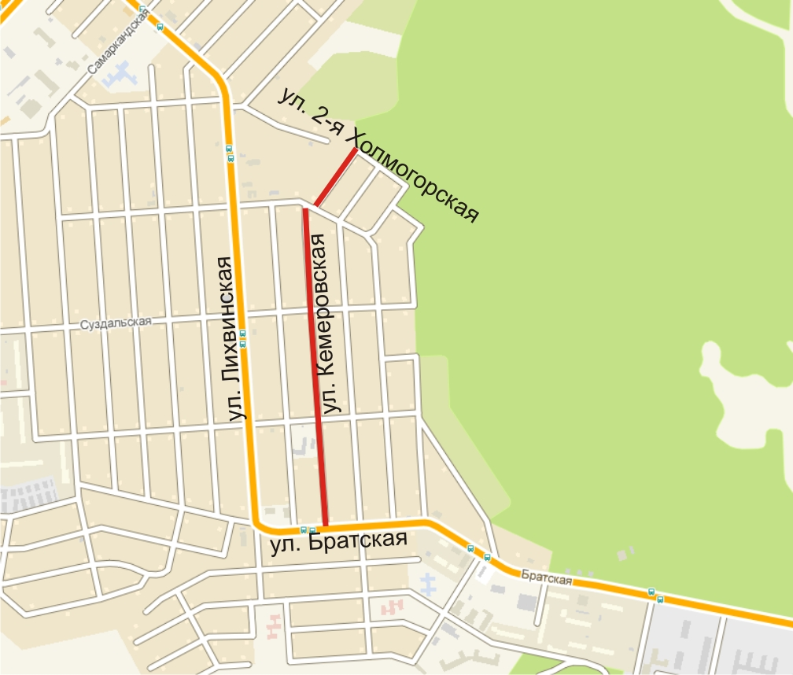

Сводные сведения по объекту

№  п.п. | Наименования элементов объекта | Ед.изм. | Количество | Примечание
1 | 2 | 3 | 4 | 7
1. | Протяженность объекта по главной оси | п.м | 968.7
1.1. | Протяженность суммарная по осям всех участков | п.м | 968.7
2. | Общая площадь объекта | м² | 13270.3
3. | Проезжая часть | м² | 6116.6
4. | Обочины | м² | 0.0
5. | Тротуары | м² | 756.5
6. | Трамвайные пути
6.1. | - протяженность путей | п.м | 0.0
6.2. | - площадь полотна | м² | 0.0
7. | Территории озеленения | м² | 6342.7
8. | Прочие территории | м² | 54.5
9. | Остановки общественного транспорта | шт. | 0
9.1. | - павильоны пассажирские | шт. | 0
10. | Опоры освещения и контактных сетей | шт. | 38
11. | Малые архитектурные формы | шт. | 30
12. | Линии дорожной разметки
12.1. | - площадь | м² | 0.0
12.2. | - протяженность, приведенная к линии 1.1 | п.м | 0.0
13. | Дорожные знаки | шт. | 1
14. | Ограждающие и направляющие устройства
14.1. | - протяженность | п.м | 35.6
14.2. | - площадь в плане | м² | 0.0
15. | Светофорные объекты | шт. | 0

Баланс территории

№  п.п. | Наименование элементов | Площади элементов, м² | Примечание
1 | 2 | 3 | 4
1. | Общая площадь объекта | 13270.3
2. | Проезжая часть | 6116.6
3. | Обочины | 0.0
4. | Тротуары | 756.5
5. | Трамвайное полотно | 0.0
6. | Территории озеленения | 6342.7
7. | Прочие территории: | 54.5
8. | Ограждающие и направляющие устройства  (с учитываемой площадью в плане) | 0.0

Проезжая часть

№  п.п. | Местоположение |  |  | Площадь, м² | Тип покрытия | Категория | Примечание
№  п.п. | сторона | начало, м | конец, м
1 | 2 | 3 | 4 | 5 | 6 | 7 | 8
 | ось | 3.4 | 14.6 | 50.0 | пгс | Въезд
 | ось | 12.0 | 73.0 | 213.9 | пгс | Основная ПЧ
 | чет. | 13.0 | 17.7 | 13.3 | ц/б | Въезд
 | нечет. | 25.8 | 32.2 | 18.4 | пгс | Въезд
 | нечет. | 25.8 | 32.7 | 3.7 | ц/б | Въезд
 | нечет. | 33.9 | 36.8 | 5.7 | пл. | Въезд
 | нечет. | 34.1 | 41.8 | 21.9 | пгс | Въезд
 | нечет. | 37.9 | 41.9 | 3.8 | ц/б | Въезд
 | чет. | 55.1 | 60.1 | 14.0 | ц/б | Въезд
 | нечет. | 72.5 | 81.5 | 8.9 | а/б | Въезд
 | ось | 72.5 | 144.8 | 272.7 | а/б | Основная ПЧ
 | нечет. | 83.0 | 97.0 | 17.0 | ц/б | Основная ПЧ
 | нечет. | 96.4 | 111.1 | 58.6 | пгс | Въезд
 | ось | 176.7 | 418.0 | 999.9 | пгс | Основная ПЧ
 | нечет. | 182.9 | 188.7 | 37.5 | пгс | Въезд
 | нечет. | 191.0 | 194.3 | 16.3 | пгс | Въезд
 | нечет. | 191.2 | 194.4 | 4.2 | ц/б | Въезд
 | нечет. | 209.3 | 212.6 | 10.8 | ц/б | Въезд
 | нечет. | 209.3 | 212.8 | 7.9 | а/б | Въезд
 | чет. | 221.6 | 225.5 | 18.1 | грунт | Въезд
 | нечет. | 237.0 | 244.2 | 33.4 | ц/б | Въезд
 | чет. | 245.2 | 279.7 | 83.1 | пгс | Въезд
 | нечет. | 246.3 | 251.5 | 3.8 | пгс | Въезд
 | нечет. | 246.3 | 251.5 | 17.1 | ц/б плиты | Въезд
 | нечет. | 262.1 | 265.4 | 12.8 | пгс | Въезд
 | чет. | 298.2 | 303.7 | 7.3 | ц/б | Стоянка
 | чет. | 309.3 | 321.5 | 62.9 | пгс | Въезд
 | нечет. | 312.6 | 316.1 | 16.4 | ц/б | Въезд
 | нечет. | 315.8 | 331.9 | 24.1 | пгс | Стоянка
 | чет. | 336.8 | 346.7 | 18.5 | ц/б | Стоянка
 | чет. | 344.8 | 351.5 | 18.8 | пгс | Въезд
 | чет. | 351.5 | 361.4 | 37.4 | ц/б | Въезд
 | нечет. | 352.3 | 358.1 | 23.9 | а/б | Въезд
 | нечет. | 352.5 | 358.1 | 8.9 | пгс | Въезд
 | чет. | 361.4 | 386.2 | 77.6 | пгс | Въезд
 | чет. | 363.9 | 371.4 | 16.5 | ц/б | Въезд
 | нечет. | 371.3 | 376.3 | 25.0 | пгс | Въезд
 | чет. | 383.4 | 384.9 | 2.1 | ц/б | Въезд
 | нечет. | 386.6 | 405.2 | 91.8 | ц/б | Въезд
 | чет. | 396.9 | 402.0 | 19.8 | пгс | Въезд
 | нечет. | 417.7 | 433.2 | 54.6 | ц/б | Примыкание
 | ось | 417.7 | 433.4 | 65.1 | пгс | Перекресток
 | чет. | 418.0 | 433.4 | 37.2 | пгс | Примыкание
 | ось | 433.2 | 694.3 | 1033.1 | пгс | Основная ПЧ
 | нечет. | 451.9 | 457.9 | 34.0 | пгс | Въезд
 | чет. | 477.1 | 481.3 | 18.6 | пгс | Въезд
 | нечет. | 484.0 | 491.0 | 36.0 | пгс | Въезд
 | чет. | 484.3 | 489.0 | 14.6 | пгс | Въезд
 | чет. | 484.7 | 489.0 | 4.2 | пгс | Въезд
 | чет. | 485.4 | 488.3 | 2.0 | ц/б | Въезд
 | чет. | 501.1 | 504.1 | 15.4 | пгс | Въезд
 | чет. | 510.9 | 524.5 | 50.8 | пгс | Въезд
 | нечет. | 515.2 | 523.8 | 33.1 | пгс | Въезд
 | чет. | 515.4 | 517.4 | 1.0 | ц/б | Въезд
 | чет. | 518.8 | 524.8 | 15.5 | ц/б | Въезд
 | нечет. | 519.1 | 526.0 | 14.5 | ц/б | Въезд
 | чет. | 532.2 | 554.6 | 71.5 | пгс | Въезд
 | чет. | 533.3 | 536.7 | 4.3 | ц/б | Въезд
 | нечет. | 533.6 | 537.4 | 18.2 | ц/б | Въезд
 | нечет. | 546.9 | 554.9 | 43.9 | ц/б | Въезд
 | нечет. | 554.5 | 560.3 | 31.3 | пгс | Въезд
 | чет. | 571.6 | 590.5 | 47.6 | ц/б | Въезд
 | нечет. | 571.9 | 575.9 | 17.4 | а/б | Въезд
 | чет. | 573.9 | 590.6 | 30.7 | пгс | Въезд
 | чет. | 590.5 | 596.5 | 23.1 | а/б | Въезд
 | чет. | 604.4 | 607.6 | 13.2 | пгс | Въезд
 | нечет. | 606.2 | 625.2 | 90.1 | а/б | Въезд
 | чет. | 614.6 | 626.4 | 59.7 | пгс | Въезд
 | нечет. | 624.9 | 629.9 | 27.4 | пгс | Въезд
 | чет. | 626.2 | 633.1 | 33.3 | а/б | Въезд
 | нечет. | 645.0 | 654.4 | 45.0 | а/б | Въезд
 | чет. | 692.3 | 705.7 | 38.0 | пгс | Примыкание
 | ось | 692.3 | 711.1 | 68.7 | пгс | Перекресток
 | нечет. | 694.3 | 711.1 | 55.2 | пгс | Примыкание
 | ось | 705.7 | 967.3 | 1120.0 | пгс | Основная ПЧ
 | чет. | 732.5 | 735.4 | 13.7 | щ | Въезд
 | чет. | 744.5 | 748.5 | 21.6 | пгс | Въезд
 | нечет. | 769.6 | 773.5 | 7.4 | пгс | Въезд
 | чет. | 781.3 | 784.8 | 5.0 | пгс | Въезд
 | чет. | 781.4 | 785.2 | 16.4 | пгс | Въезд
 | чет. | 799.9 | 803.8 | 21.0 | пгс | Въезд
 | нечет. | 804.1 | 811.3 | 30.5 | пгс | Въезд
 | чет. | 818.0 | 821.2 | 4.4 | а/б | Въезд
 | чет. | 818.3 | 821.6 | 6.3 | пгс | Въезд
 | нечет. | 820.4 | 825.1 | 24.2 | пгс | Въезд
 | чет. | 825.1 | 835.1 | 38.0 | пл. | Стоянка
 | нечет. | 829.4 | 835.2 | 32.6 | пгс | Въезд
 | нечет. | 844.2 | 855.8 | 65.5 | пгс | Въезд
 | чет. | 856.4 | 859.8 | 4.3 | пгс | Въезд
 | чет. | 856.5 | 859.8 | 10.8 | ц/б | Въезд
 | нечет. | 863.7 | 871.2 | 24.1 | пгс | Въезд
 | чет. | 889.6 | 892.4 | 16.1 | пгс | Въезд
 | чет. | 905.6 | 926.3 | 47.4 | пгс | Въезд
 | чет. | 911.6 | 916.9 | 17.6 | ц/б | Въезд
 | нечет. | 927.1 | 930.1 | 14.0 | пгс | Въезд
 | чет. | 931.2 | 933.7 | 13.7 | пгс | Въезд
 | нечет. | 931.7 | 935.2 | 5.1 | ц/б | Въезд
 | нечет. | 932.2 | 935.2 | 10.7 | пгс | Въезд

 | Итого:
1 | площадь проезжей части всего, м²: | - | 6116.6
 | Въезд | - | 2053.1
 | Основная ПЧ | - | 3656.8
 | Перекресток | - | 133.7
 | Примыкание | - | 185.1
 | Стоянка | - | 88.0
2. | площадь покрытий проезжей части по типам, м²:
 | а/б | - | 526.6
 | грунт | - | 18.1
 | пгс | - | 4972.3
 | пл. | - | 43.7
 | ц/б | - | 525.2
 | ц/б плиты | - | 17.1
 | щ | - | 13.7

Тротуары

№  п.п. | Местоположение |  |  |  | Площадь,  м² | Тип  покрытия | Категория | Примечание
№  п.п. | сторона | начало, м |  | конец, м
1 | 2 | 3 |  | 4 | 5 | 6 | 7 | 8
 | чет. |  | 33.2 | 35.5 | 4.4 | ц/б | Прилегающий к ПЧ
 | нечет. |  | 51.3 | 52.4 | 1.0 | ц/б | В зоне озеленения
 | чет. |  | 125.7 | 128.1 | 1.2 | а/б | Прилегающий к ПЧ
 | чет. |  | 186.5 | 187.8 | 0.6 | ц/б | В зоне озеленения
 | нечет. |  | 194.0 | 205.8 | 10.5 | ц/б | В зоне озеленения
 | чет. |  | 207.4 | 210.5 | 10.0 | пгс | Прилегающий к ПЧ
 | нечет. |  | 212.7 | 224.2 | 13.8 | ц/б | В зоне озеленения
 | нечет. |  | 226.8 | 237.1 | 16.3 | ц/б | В зоне озеленения
 | нечет. |  | 250.1 | 251.4 | 0.8 | пгс | Прилегающий к ПЧ
 | нечет. |  | 251.4 | 262.2 | 9.5 | пгс | В зоне озеленения
 | нечет. |  | 264.7 | 312.7 | 55.1 | пгс | В зоне озеленения
 | чет. |  | 266.7 | 277.1 | 22.7 | пгс | В зоне озеленения
 | чет. |  | 281.7 | 283.6 | 2.2 | ц/б | В зоне озеленения
 | чет. |  | 281.9 | 284.1 | 3.3 | пгс | В зоне озеленения
 | нечет. |  | 300.5 | 301.5 | 0.3 | ц/б | В зоне озеленения
 | нечет. |  | 315.4 | 352.4 | 54.3 | пгс | В зоне озеленения
 | чет. |  | 320.7 | 346.7 | 31.6 | ц/б | В зоне озеленения
 | чет. |  | 333.2 | 334.3 | 2.0 | пгс | Прилегающий к ПЧ
 | чет. |  | 333.3 | 334.7 | 2.1 | ц/б | Прилегающий к ПЧ
 | нечет. |  | 358.0 | 359.8 | 7.0 | пл. | Прилегающий к ПЧ
 | нечет. |  | 359.6 | 369.8 | 15.6 | пл. | В зоне озеленения
 | чет. |  | 371.2 | 379.9 | 14.3 | пгс | В зоне озеленения
 | чет. |  | 414.9 | 416.1 | 1.7 | ц/б | В зоне озеленения
 | нечет. |  | 435.8 | 438.3 | 5.2 | пгс | Прилегающий к ПЧ
 | нечет. |  | 437.4 | 438.3 | 0.5 | ц/б | В зоне озеленения
 | нечет. |  | 438.2 | 438.8 | 0.6 | ц/б | В зоне озеленения
 | нечет. |  | 489.6 | 499.2 | 17.0 | пгс | В зоне озеленения
 | нечет. |  | 499.1 | 511.3 | 9.3 | ц/б | В зоне озеленения
 | нечет. |  | 524.3 | 533.8 | 9.1 | ц/б | В зоне озеленения
 | чет. |  | 524.6 | 533.7 | 13.3 | ц/б | В зоне озеленения
 | чет. |  | 539.2 | 549.3 | 18.0 | пгс | В зоне озеленения
 | нечет. |  | 560.2 | 572.0 | 16.1 | а/б | В зоне озеленения
 | чет. |  | 595.3 | 597.3 | 2.7 | ц/б | В зоне озеленения
 | чет. |  | 597.2 | 604.7 | 10.6 | а/б | В зоне озеленения
 | нечет. |  | 597.4 | 606.4 | 14.1 | а/б | В зоне озеленения
 | нечет. |  | 620.1 | 621.5 | 1.8 | ц/б | Прилегающий к ПЧ
 | нечет. |  | 629.8 | 635.6 | 10.2 | ц/б | В зоне озеленения
 | чет. |  | 633.1 | 661.6 | 44.2 | а/б | В зоне озеленения
 | нечет. |  | 660.4 | 661.5 | 1.7 | пгс | В зоне озеленения
 | нечет. |  | 744.2 | 745.0 | 0.4 | ц/б | В зоне озеленения
 | чет. |  | 766.0 | 781.7 | 36.1 | щ | В зоне озеленения
 | чет. |  | 804.6 | 807.8 | 6.6 | ц/б | В зоне озеленения
 | нечет. |  | 811.0 | 820.6 | 12.8 | пгс | В зоне озеленения
 | чет. |  | 811.4 | 818.3 | 9.2 | а/б | В зоне озеленения
 | чет. |  | 821.6 | 829.4 | 37.8 | пл. | Прилегающий к ПЧ
 | чет. |  | 835.0 | 838.8 | 15.4 | пл. | Прилегающий к ПЧ
 | чет. |  | 837.9 | 839.4 | 1.6 | ц/б | Прилегающий к ПЧ | лестница
 | чет. |  | 859.8 | 873.5 | 27.7 | ц/б | В зоне озеленения
 | нечет. |  | 869.5 | 927.6 | 83.3 | пгс | В зоне озеленения
 | чет. |  | 892.4 | 906.0 | 21.6 | пгс | В зоне озеленения
 | чет. |  | 916.7 | 927.9 | 17.5 | ц/б | В зоне озеленения
 | нечет. |  | 934.8 | 956.5 | 25.3 | пгс | В зоне озеленения
 | чет. |  | 940.9 | 942.3 | 1.5 | ц/б | В зоне озеленения
 | чет. |  | 956.2 | 957.2 | 4.9 | пгс | Прилегающий к ПЧ

 | Итого:
1. | площадь тротуаров всего, м²: | - | 756.5
 | В зоне озеленения | - | 662.4
 | Прилегающий к ПЧ | - | 94.2
2. | площадь покрытий по типам, м²:
 | а/б | - | 95.3
 | пгс | - | 361.7
 | пл. | - | 75.9
 | ц/б | - | 187.6
 | щ | - | 36.1

Трамвайные пути

№  п.п. | Местоположение |  |  | Площадь полотна, м² | Протя-женность путей, м | Тип покрытия | Примечание
№  п.п. | сторона | начало, м | конец, м
1 | 2 | 3 | 4 | 5 | 6 | 7 | 8

 | Итого:
1. | протяженность трамвайных путей | - | 0.0
2. | площадь трамвайного полотна, м² | - | 0.0
3. | площадь покрытий трамвайного полотна по типам, м²

Газоны

№  п.п. | Местоположение |  |  | Площадь,  м² | Тип | Примечание
№  п.п. | сторона | начало, м | конец, м | Площадь,  м² | Тип | Примечание
1 | 2 | 3 | 4 | 5 | 6 | 8
 | ось | 0.0 | 12.8 | 63.0
 | чет. | 16.3 | 33.2 | 38.3
 | нечет. | 23.7 | 26.6 | 8.1
 | нечет. | 31.3 | 34.2 | 9.0
 | чет. | 35.4 | 55.2 | 47.5
 | нечет. | 41.8 | 73.4 | 53.8
 | чет. | 59.7 | 73.4 | 32.8
 | чет. | 97.5 | 125.7 | 14.5
 | нечет. | 105.7 | 148.1 | 148.3
 | нечет. | 106.3 | 144.8 | 101.3
 | чет. | 126.7 | 143.4 | 8.5
 | ось | 175.3 | 189.5 | 38.6
 | нечет. | 176.9 | 184.1 | 118.1
 | чет. | 186.7 | 209.0 | 86.3
 | нечет. | 188.0 | 191.5 | 20.9
 | нечет. | 194.0 | 209.6 | 86.8
 | чет. | 210.1 | 222.6 | 60.5
 | нечет. | 212.5 | 237.2 | 100.3
 | чет. | 225.3 | 246.3 | 107.4
 | нечет. | 244.0 | 250.2 | 14.2
 | чет. | 249.9 | 264.0 | 49.3
 | нечет. | 251.4 | 262.4 | 44.6
 | нечет. | 264.6 | 312.7 | 192.0
 | чет. | 266.6 | 276.3 | 8.4
 | чет. | 279.6 | 309.5 | 139.8
 | нечет. | 315.4 | 352.6 | 138.7
 | чет. | 320.7 | 333.6 | 46.9
 | чет. | 334.2 | 346.7 | 24.5
 | чет. | 349.8 | 352.1 | 4.5
 | нечет. | 358.0 | 372.0 | 56.0
 | чет. | 371.4 | 380.3 | 9.8
 | нечет. | 375.7 | 392.1 | 79.3
 | чет. | 386.2 | 396.9 | 48.9
 | чет. | 401.9 | 423.8 | 58.9
 | чет. | 401.9 | 423.8 | 38.3
 | нечет. | 405.1 | 424.0 | 137.5
 | чет. | 429.8 | 477.3 | 223.5
 | нечет. | 429.8 | 437.7 | 36.8
 | нечет. | 437.4 | 452.0 | 78.9
 | нечет. | 437.4 | 438.2 | 1.2
 | нечет. | 457.8 | 484.4 | 153.8
 | нечет. | 457.9 | 484.4 | 18.5
 | чет. | 481.2 | 484.7 | 14.7
 | чет. | 489.0 | 501.1 | 61.0
 | нечет. | 489.6 | 515.3 | 119.0
 | чет. | 504.1 | 510.9 | 33.3
 | нечет. | 523.6 | 534.4 | 43.6
 | чет. | 524.5 | 533.3 | 31.1
 | нечет. | 537.0 | 546.9 | 54.0
 | чет. | 539.3 | 548.8 | 22.9
 | чет. | 554.3 | 571.6 | 30.5
 | чет. | 554.3 | 574.0 | 56.8
 | нечет. | 560.2 | 572.0 | 49.4
 | нечет. | 575.3 | 606.5 | 133.5
 | чет. | 580.9 | 583.5 | 6.8
 | чет. | 595.3 | 604.7 | 25.1
 | чет. | 607.6 | 614.6 | 33.9
 | нечет. | 618.0 | 625.4 | 11.8
 | нечет. | 629.6 | 645.5 | 73.2
 | чет. | 633.0 | 697.9 | 290.6
 | нечет. | 653.4 | 660.5 | 7.3
 | нечет. | 653.6 | 700.4 | 248.7
 | чет. | 704.7 | 732.8 | 152.0
 | нечет. | 705.7 | 753.6 | 294.5
 | чет. | 735.1 | 744.7 | 51.6
 | нечет. | 744.9 | 805.1 | 345.0
 | чет. | 748.3 | 781.7 | 166.0
 | чет. | 784.7 | 800.2 | 98.2
 | чет. | 803.6 | 811.5 | 12.4
 | чет. | 803.8 | 818.7 | 39.4
 | нечет. | 811.0 | 820.7 | 34.1
 | чет. | 821.1 | 821.6 | 1.6
 | нечет. | 825.0 | 829.7 | 25.7
 | нечет. | 835.0 | 844.3 | 54.3
 | чет. | 837.9 | 856.6 | 81.4
 | нечет. | 855.5 | 866.4 | 57.8
 | чет. | 859.4 | 889.6 | 132.6
 | нечет. | 869.6 | 927.6 | 263.8
 | чет. | 892.4 | 905.9 | 54.5
 | чет. | 909.6 | 912.6 | 5.5
 | чет. | 916.7 | 931.3 | 51.8
 | нечет. | 930.1 | 932.4 | 11.5
 | чет. | 933.6 | 956.3 | 121.5
 | нечет. | 934.8 | 967.2 | 152.9
 | чет. | 957.1 | 967.4 | 39.2

 | Итого:
1. | площадь газонов всего, м²: | - | 6342.7

Прочие территории

№  п.п. | Местоположение |  |  | Площадь,  м² | Описание территории | Примечание
№  п.п. | сторона | начало, м | конец,  м | Площадь,  м² | Описание территории | Примечание
1 | 2 | 3 | 4 | 5 | 6 | 7
 | нечет. | 80.9 | 96.5 | 16.1 | Отмостка здания | ц/б
 | нечет. | 106.7 | 107.8 | 0.8 | Основание колодца | ц/б
 | нечет. | 133.4 | 135.8 | 4.3 | Строение
 | нечет. | 470.1 | 471.2 | 1.0 | Основание колодца | ц/б
 | чет. | 560.5 | 565.5 | 13.7 | Гараж
 | нечет. | 740.7 | 747.0 | 16.3 | Газ
 | чет. | 910.2 | 912.5 | 2.2 | Водоотводная канава | ц/б

 | Итого:
1. | площадь прочих территорий, м² | - | 54.5
 | Водоотводная канава | - | 2.2
 | Газ | - | 16.3
 | Гараж | - | 13.7
 | Основание колодца | - | 1.9
 | Отмостка здания | - | 16.1
 | Строение | - | 4.3

Остановки общественного транспорта

№  п.п. | Местоположение павильона или указателя остановки |  |  | Название остановки | Количество  павильонов,  шт. | Расстояние от ПЧ, м. | Маршруты
№  п.п. | сторона | начало,м | конец,  м
1 | 2 | 3 | 4 | 5 | 6 | 7 | 8

 | Итого:
 | количество остановок | - | 0 | шт.
 | количество пассажирских павильонов | - | 0 | шт.

Опоры освещения и контактных сетей

№ | Местоположение |  | Назначение опоры | Тип опоры | Примечание
п.п. | сторона | по оси, м | Назначение опоры | Тип опоры | Примечание
1 | 2 | 3 | 4 | 5 | 6
 | нечет. | 4.1 | Электросети | Столб бетонный
 | нечет. | 33.7 | Электросети | Столб бетонный
 | нечет. | 49.5 | Электросети | Столб бетонный
 | нечет. | 65.4 | Электросети | Столб бетонный
 | нечет. | 108.8 | Электросети | Столб бетонный
 | чет. | 190.1 | Связь | Столб деревянный
 | нечет. | 197.5 | Электросети | Столб бетонный
 | нечет. | 224.2 | Электросети | Столб бетонный
 | чет. | 250.5 | Связь | Столб деревянный
 | нечет. | 260.9 | Электросети | Столб бетонный
 | нечет. | 294.1 | Электросети | Столб бетонный
 | нечет. | 331.1 | Электросети | Столб бетонный
 | нечет. | 369.2 | Электросети | Столб бетонный
 | чет. | 389.1 | Связь | Столб деревянный
 | нечет. | 413.0 | Электросети | Столб бетонный
 | нечет. | 443.3 | Электросети | Столб бетонный
 | нечет. | 478.3 | Электросети | Столб бетонный
 | нечет. | 515.0 | Освещение+Электросети | Фонарь бет 1
 | нечет. | 526.1 | Электросети | Столб деревянный
 | нечет. | 552.0 | Электросети | Столб бетонный
 | чет. | 572.2 | Электросети | Столб бетонный
 | нечет. | 582.9 | Электросети | Столб бетонный
 | чет. | 608.5 | Связь | Столб деревянный
 | нечет. | 618.9 | Освещение+Электросети | Фонарь бет 1
 | нечет. | 657.6 | Электросети | Фонарь бет 1
 | чет. | 662.0 | Связь | Столб деревянный
 | нечет. | 693.8 | Освещение+Электросети | Фонарь бет 1
 | чет. | 706.6 | Освещение | Фонарь бет 1
 | чет. | 707.8 | Электросети | Столб деревянный
 | чет. | 720.6 | Электросети | Столб деревянный
 | чет. | 765.0 | Освещение+Электросети | Фонарь деревянный 1
 | чет. | 805.7 | Освещение+Электросети | Фонарь деревянный 1
 | чет. | 840.1 | Электросети | Столб деревянный
 | чет. | 872.2 | Электросети | Столб деревянный
 | чет. | 902.3 | Электросети | Столб деревянный
 | нечет. | 914.8 | Освещение | Столб деревянный
 | чет. | 927.3 | Электросети | Столб деревянный
 | чет. | 945.4 | Электросети | Столб деревянный

 | Итого:
1. | общее количество опор, шт. | - | 38
 | Освещение | - | 2
 | Освещение+Электросети | - | 5
 | Связь | - | 5
 | Электросети | - | 26

Малые архитектурные формы и прочие элементы

№  п.п. | Местоположение |  | Наименование МАФ | Примечание
№  п.п. | сторона | по оси, м | Наименование МАФ | Примечание
1 | 2 | 3 | 4 | 5
 | нечет. | 25.2 | Мусорный_контейнер | Газон
 | нечет. | 32.6 | Мусорный_контейнер | Газон
 | нечет. | 52.3 | Мусорный_контейнер | Тротуар
 | нечет. | 96.7 | Мусорный_контейнер | Проезжая часть
 | нечет. | 283.9 | Столбик ограждения | Газон
 | нечет. | 302.0 | Столбик ограждения | Газон
 | нечет. | 304.1 | Столбик ограждения | Газон
 | нечет. | 352.3 | Столбик ограждения | Газон
 | нечет. | 358.5 | Столбик ограждения | Тротуар
 | нечет. | 408.6 | Столбик ограждения | Газон
 | нечет. | 411.1 | Столбик ограждения | Газон
 | нечет. | 414.1 | Столбик ограждения | Газон
 | нечет. | 414.1 | Столбик ограждения | Газон
 | нечет. | 483.8 | Столбик ограждения | Газон
 | чет. | 495.0 | Мусорный_контейнер | Газон
 | чет. | 506.0 | Мусорный_контейнер | Газон
 | нечет. | 507.0 | Мусорный_контейнер | Газон
 | чет. | 540.7 | Мусорный_контейнер | Газон
 | нечет. | 743.6 | Щит инф. | Газон
 | нечет. | 773.7 | Мусорный_контейнер | Газон
 | чет. | 826.4 | Мусорный_контейнер | Проезжая часть
 | чет. | 827.5 | Мусорный_контейнер | Проезжая часть
 | нечет. | 828.7 | Мусорный_контейнер | Газон
 | нечет. | 836.0 | Скамья | Газон
 | чет. | 854.0 | Столбик ограждения | Газон
 | чет. | 856.1 | Столбик ограждения | Газон
 | нечет. | 878.2 | Мусорный_контейнер | Газон
 | нечет. | 880.8 | Мусорный_контейнер | Газон
 | чет. | 886.0 | Мусорный_контейнер | Газон
 | чет. | 926.6 | Мусорный_контейнер | Газон

 | Итого:
1. | количество МАФ всего, шт. | - | 30
 | Мусорный_контейнер | - | 16
 | Скамья | - | 1
 | Столбик ограждения | - | 12
 | Щит инф. | - | 1

Линии разметки

№ линии ГОСТ 51256-99 | Характеристика линии | Кол-во (шт.) | Общая протяж. линии (п.м.) | Общая площадь линий, (кв. м.)

Итого:
общая площадь разметки по объекту (кв. м.) | 0
белой (кв. м.) | 0
желтой (кв. м.) | 0
общая протяженность, приведенная к линии 1.1 (м) | 0

Примечание: для прерывистых линий общая протяженность определяется с учетом промежутков между штрихами.

Дорожные знаки

№  п.п. |  | Местоположение |  | Наименование знака, указателя | Номер  по ГОСТ Р 52289-2004 | Способ  установки |  | Статус
 |  | сторона | по оси,  м
1 |  | 2 | 3 | 4 | 5 | 6 |  | 7
 | чет. |  | 143.3 | Тупик | 6.8.1 | Ограждение

Сводная ведомость

ГОСТ | Наименование | Количество
6.8.1. | Тупик | 1
 | ИТОГО: | 1
 | Из них требуется:
 | - знаков | 0
 | - стоек | 0
 | - опор | 0
 | Демонтаж:
 | - знаков | 0

Ведомость вновь устанавливаемых опор и стоек (проектная)

№ п/п | Сторона | Коорди-ната по оси | Коорди-ната от оси | Место расположения | Тип  опоры

Ограждающие и направляющие устройства

№  п.п. | Местоположение |  |  | Тип устройства | Длина, п.м. | Площадь, м² | Примечание
№  п.п. | сторо-на | начало, м | конец, м
1 | 2 | 3 | 4 | 5 | 6 | 7 | 8
 | нечет. | 740.7 | 747.0 | Забор металлический | 14.9 | 0
 | нечет. | 740.7 | 740.8 | Забор металлический | 2.6 | 0
 | чет. | 824.6 | 829.4 | Ограждение цепью | 11.4 | 0
 | чет. | 829.3 | 829.4 | Ограждение цепью | 1.9 | 0
 | нечет. | 835.8 | 840.6 | Ограждение из металлических труб | 4.7 | 0

 | Итого:
1. | всего ограждений, п.м / м²: | - | 35.6 | / | 0.0
2. | ограждения по видам, п.м. / м²:
 | Забор металлический | - | 17.6 | / | 0.0
 | Ограждение из металлических труб | - | 4.7 | / | 0.0
 | Ограждение цепью | - | 13.3 | / | 0.0

Светофорные объекты

№  п.п. | Местоположение |  | способ  установки | Состав оборудования |  |  | Примечание
№  п.п. | сторона | по оси, м | способ  установки | светофор транспортный | светофор пешеходный | секция поворотная | Примечание
1 | 2 | 3 | 4 | 5 | 6 | 7 | 8

 | Итого:
1. | всего светофоров, шт. |  | 0
 | способ установки:
2. | состав оборудования, шт.
2.1. | - светофоры транспортные |  | 0
2.2. | - секции поворотные |  | 0
2.3. | - светофоры пешеходные |  | 0

Характеристики движения транспорта

№  п.п. | Местоположение створа |  | Число полос движения | Фактический состав движения, % |  |  |  |  |  |  |  |  |  |  | привед. легк. авт./час ^{*1}
№  п.п. | сто-рона | по оси, м | Число полос движения | легковые автомобили | грузовые автомобили  грузоподъемностью |  |  |  |  | автопоезда  грузоподъем-ностью |  |  | общественный  транспорт |  | привед. легк. авт./час ^{*1}
 |  |  |  |  | до 2 т | до 6 т | до 8 т | до 14 т | св. 14 т | до 12 т | до 20 т | св. 20 т | группа А | группа Б | привед. легк. авт./час ^{*1}
1 | 2 | 3 | 4 | 5 | 6 | 7 | 8 | 9 | 10 | 11 | 12 | 13 | 14 | 15 | 17
1. | чет. | 155.0 | 1 | 100.0 | 0.0 | 0.0 | 0.0 | 0.0 | 0.0 | 0.0 | 0.0 | 0.0 | 0.0 | 0.0 | 5
1. | нечет. | 155.0 | 1 | 100.0 | 0.0 | 0.0 | 0.0 | 0.0 | 0.0 | 0.0 | 0.0 | 0.0 | 0.0 | 0.0 | 5

*1 - приведенных (по МГСН 1.01-99) легк. авт./час в час «пик», в одном направлении (для ВН 02-94)

Сокращения и условные обозначения.

№  п.п. | Символ |  | Наименование элемента плана
 |  | - | граница объекта
 | 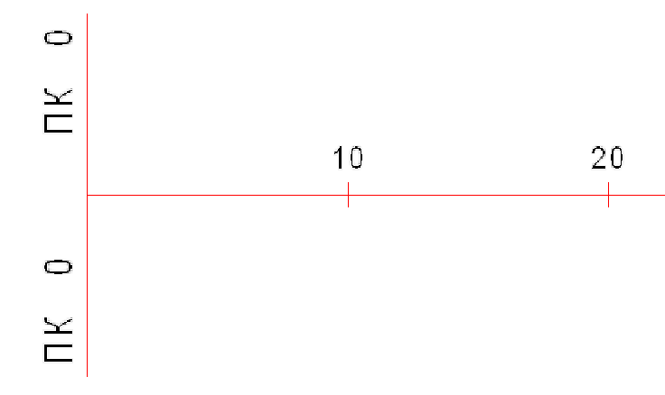 | - | ось объекта
 |  | - | проезжая часть (ПЧ)
 |  | - | тротуары и пешеходные дорожки
 |  | - | озелененные территории
 |  | - | бортовой камень ПЧ
 |  | - | край ПЧ без борта
 |  | - | бортовой камень тротуара
 |  | - | край тротуара без борта
 |  | - | газоны
 | 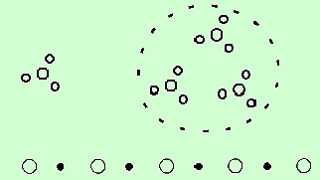 | - | кусты (одиночная, групповая и рядовая посадки).
 | 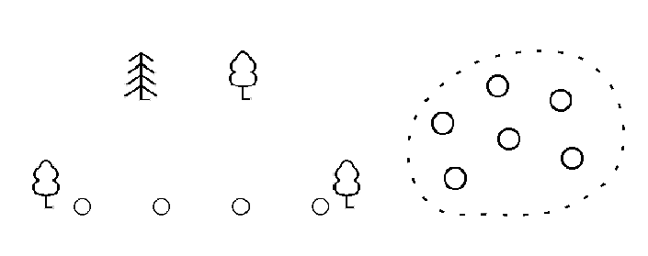 | - | деревья (одиночная, групповая и рядовая посадки).
 | 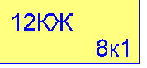 | - | здания
 |  | - | остановки общественного транспорта
 | 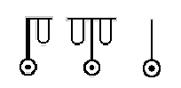 | - | опоры контактных сетей и освещения бетонные
 | 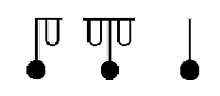 | - | опоры контактных сетей и освещения металлические
 | 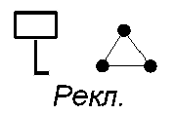 | - | информационные и рекламные щиты
 |  | - | электрические щиты
 |  | - | светофорные устройства
 |  | - | люки смотровых колодцев
 |  | - | решетки водоприемных колодцев
 | 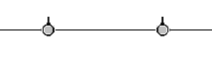 | - | забор металлический выше 1 м.
 | 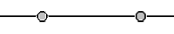 | - | забор металлический ниже 1 м.
 | 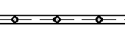 | - | забор бетонный или каменный ниже 1 м., парапет
 | 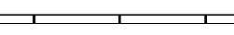 | - | забор бетонный или каменный выше 1 м
 |  | - | скамья
 |  | - | телефон
 |  | - | урна
 |  | - | флагшток
 |  | - | цветочница
 | 1.465  -0.214 | - | высотные отметки относительные (м)

№  п.п. | Примененные  сокращения |  | Значения
 | чет. | - | четная сторона улицы - справа по ходу пикетажа
 | нечет. | - | нечетная сторона улицы - слева по ходу пикетажа
 | ПЧ | - | проезжая часть
 | трот. | - | тротуар
 | МАФ | - | малые архитектурные формы
 | КЖ | - | капитальное жилое здание
 | МН | - | металлическое нежилое здание
 | огр. | - | ограждение
 | а/б | - | асфальтобетон
 | ц/б | - | цементобетон
 | пл. | - | плитка
 | бет. | - | бетон
 | мет. | - | металл
 | ВД | - | водопровод (принадлежность колодцев и коммуникаций)
 | ТС | - | теплосети (принадлежность колодцев и коммуникаций)
 | ЭЛ | - | электросети (принадлежность колодцев и коммуникаций)
 | К | - | канализация (принадлежность колодцев и коммуникаций)
 | Л | - | ливневая (принадлежность колодцев и коммуникаций)
 | Г | - | газ (принадлежность колодцев и коммуникаций)
 | С | - | связь (принадлежность колодцев и коммуникаций)
 | А | - | автобус
 | Тм | - | трамвай
 | Тб | - | троллейбус
 | ТТУ | - | трамвайно-троллейбусное управление
 | рекл. | - | реклама

Сведения об исполнителях

Разделы паспорта | Организация-составитель | Дата | Примечание
План-схема объекта М 1:500 | ЗАО «Панорама».  614066, Пермь,  ул. Баумана, д.24а. | 26.11.2012 г. | 3 листа;  Файл формата VStreets2.
Технический паспорт (текст) | ЗАО «Панорама».  614066, Пермь,  ул. Баумана, д.24а. | 26.11.2012 г. | 33 страницы;  Файл формата MS WORD.

